Макет № 5

Вопрос 1. Сейчас в макете (ниже скрин) отображается 3 раздела в аккордеоне, если их станет 15, то они все на одной ведь странице будут отображаться, верно? То есть при скроле к последнему разделу сможем опуститься, верно?
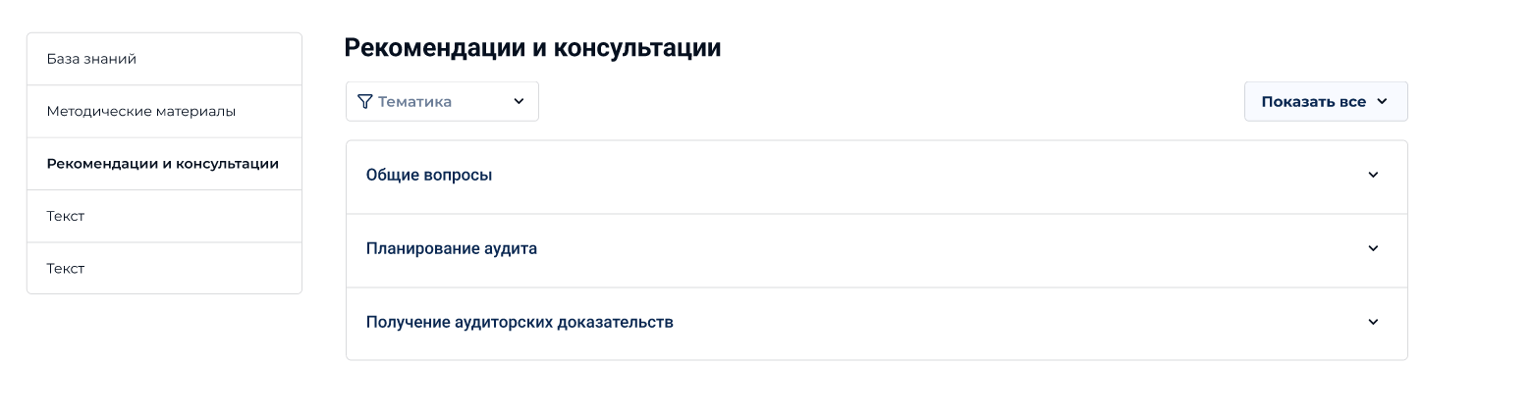
Ответ: да, все верно, будет бесконечный скрол без пагинации (т.е. без перехода по страницам).
Вопрос 2. Блок фильтр адаптивный? Если у нас длинное словосочетание, как будет выглядеть фильтр, т.к. сейчас блок достаточно узкий?

Ответ: будет адаптироваться также, как показали на странице прошедших вебинаров.
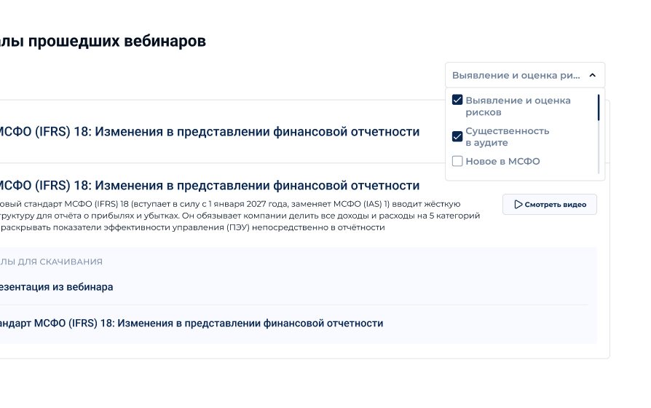

Вопрос 3. При нажатии на “Ссылка на страницу с материалами” - что откроется?

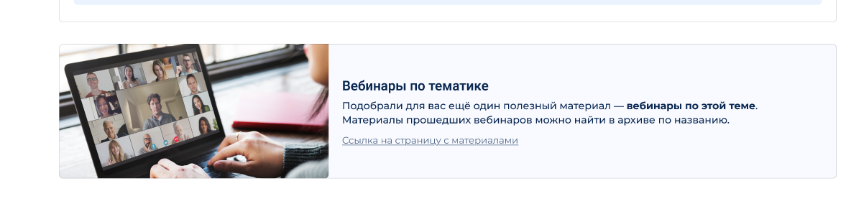
Вот это страница?
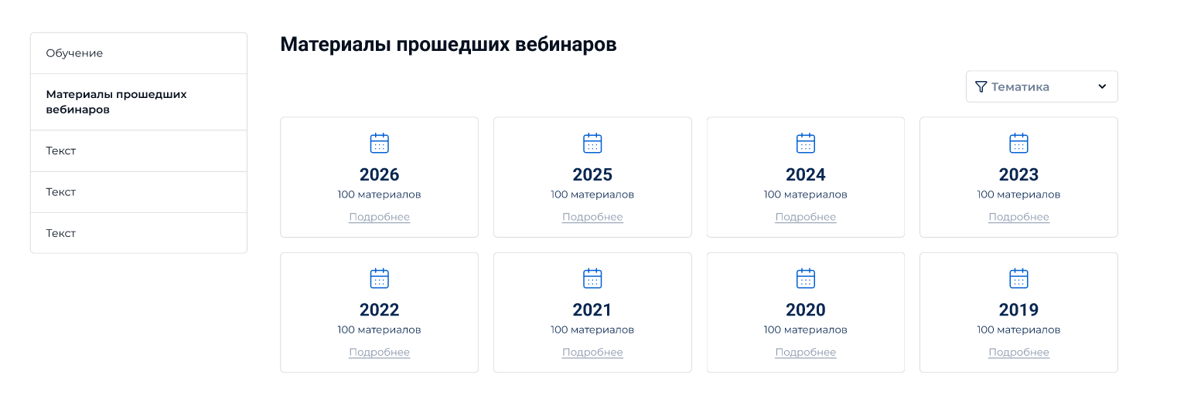
Ответ: данный блок добавлен согласно этому требованию https://skr.sh/scpkSaWyx04 . Данный блок будете создавать в рамках блока «Истории» из редактора для контент-менеджеров, ссылку можете добавить какую захотите, ссылка может быть на любую страницу, добавляется в рамках визуального редактора.

Вопрос 4.
Заметили небольшую неточность. Вот здесь:
Предпросмотр страницы раздела с отображением результатами фильтраций по тематикам:
https://www.figma.com/proto/xZogxpTwbu80niMTGac81B/%D0%90%D1%83%D0%B4%D0%B8%D1%82%D0%BE%D1%80%D1%81%D0%BA%D0%B0%D1%8F-%D0%BF%D0%B0%D0%BB%D0%B0%D1%82%D0%B0---%D0%98%D0%A0?node-id=5046-1276&t=RK3erzSLPcRzPHS8-0&scaling=min-zoom&content-scaling=fixed&page-id=5005%3A1905
Перечитали ТЗ в части пояснения к данной странице и оказалось, что визуально мы представляли себе итог фильтрации по тегам чуть иначе, чем изображено на макете. В частности вопрос в отображении всех документов при выборе определенных тегов и в не отображении тех разделов, которые не подпадают под тег. С учетом того, что мы не технические специалисты в знании терминологии, вероятно такая двоякая интерпретация и произошла.
Для удобства понимания мы отрисовали, как в нашем представлении должен выглядеть этот блок (по аналогии плюс-минус как фильтрация в вебинарах):
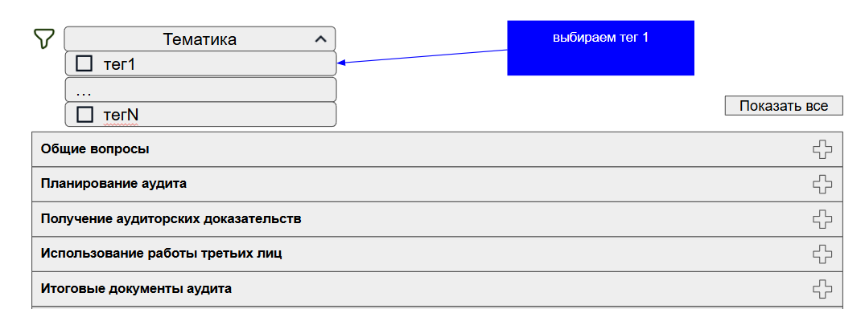
↓
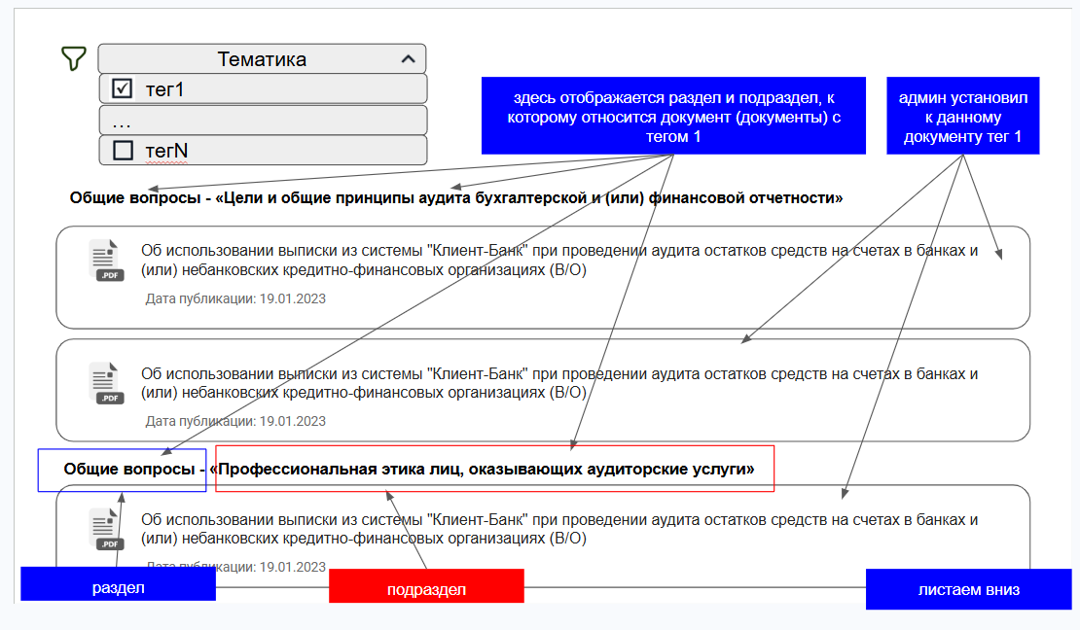
↓
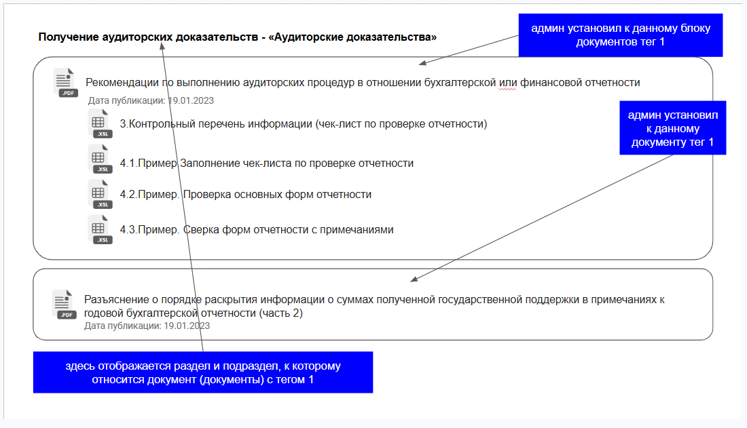
Подскажите, пожалуйста, возможно ли внести правки в макет или для этого необходимо дополнительно переформулировать данный абзац в ТЗ?
Ответ: предлагаем формулировки в ТЗ уже не менять, нам важно сейчас зафиксировать на макете окончательный вид и при разработке будем в данном случае руководствоваться макетом и вы также при приемке работ будете данный момент сверять по макету.
Ниже показали как отразили на макете вариант, описанный вами выше.

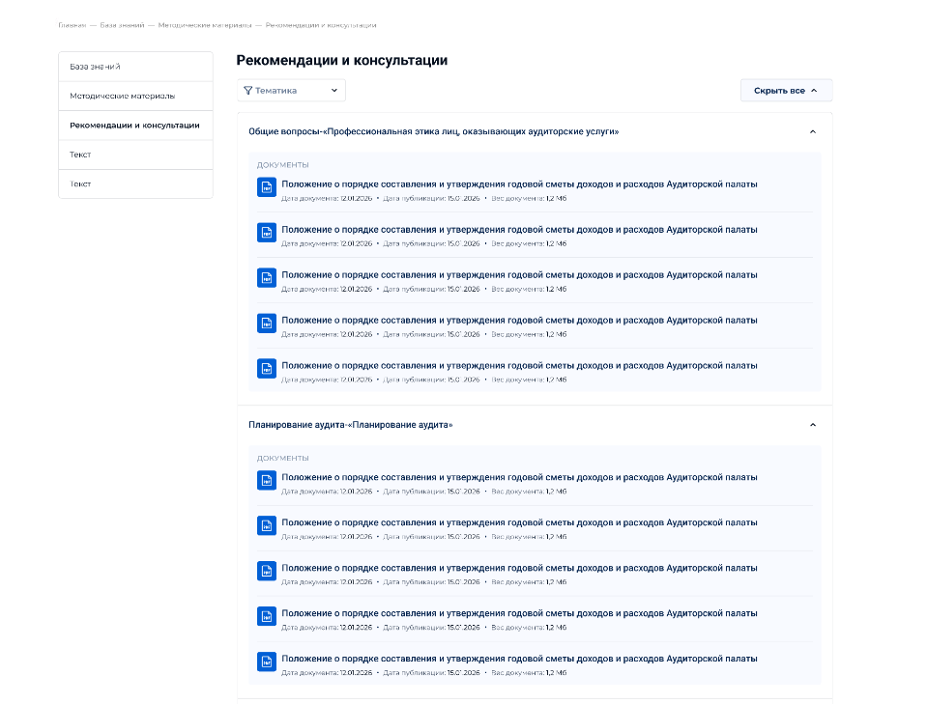
Верно ли поняли ваше требование по поиску по фильтру?

